d

Ing. H Francisco Morales Dorantes

Análisis de compatibilidad

de Dispositivos

Dispositivos y compatibilidad con Vuforia SDK´s para gama de Smartphones iOS y Android.

Android

Vuforia SDK es compatible con todos los dispositivos Android OS 2.2 y superiores con ARMv6 y un co-procesador FPU(unidades de punto Flotante) el cual es un coprocesador matemático introducida en la unidad central de procesamiento, esto permite mantener la cpu en los sistemas ARM en operaciones aisladas al procesamiento central, pudiendo realizar operaciones como las requeridas en reconocimiento de imágenes de manera más eficaz sin la necesidad de generar fallos en el procesamiento central, el también llamado co-procesador hace uso principalmente de la memoria RAM en los sistemas ARMv6 o superior por lo que en ciertos casos puede generarse aletargamiento en el sistema debido a saturación de los registros de la memoria RAM . estas características hacen a los dispositivos compatibles con openGL 2.0.

Debido al gran volumen de dispositivos Android, no hay una lista completa de dispositivos Android compatibles con Vuforia. La versión del sistema operativo es probablemente la mejor manera de hacerlo. Puede valer la pena usar el nombre del sistema operativo en lugar de la versión (por ejemplo, Marshmallow, Oreo, etc.).

Para objetivos de modelo y listas fijas, se tienen dispositivos oficialmente compatibles ya que estos son más limitados y trabajan con las versiones más recientes tanto del el motor de videojuegos Unity y la versión más reciente del software development kit (SDK) de Vuforia.

iOS

Para el caso de iOS la lista se reduce a actualizaciones tanto en el sistema operativo iOS 9 hasta la versión 11.2 open GL 2.0, open GL 3,x y metal , de momento la versión 11.3 de iOS presenta algunas fallas con el sdk de Vuforia con reportes dentro de los foros internos de la plataforma.

Distribucion en Android

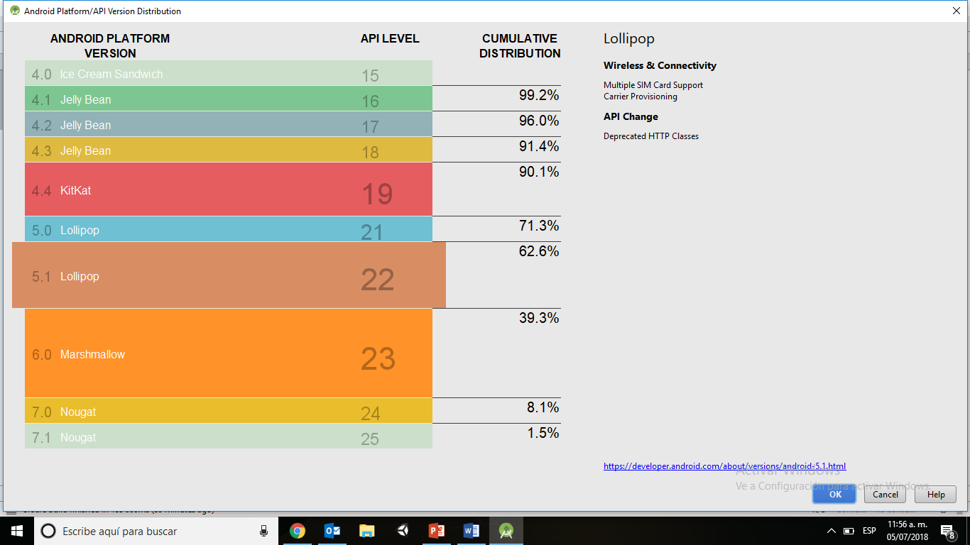

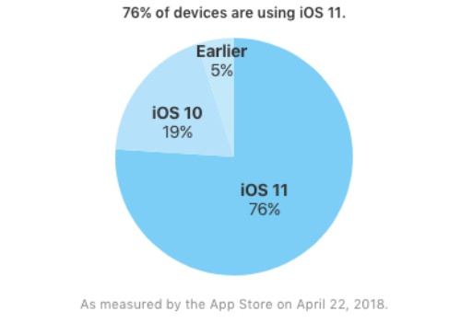

1.1 Distribucion y porcentaje de equipos respecto a nivel de API en sistema operativo Android

1.1 Distribucion y porcentaje de equipos respecto a nivel de sistema operativo iOS 11.x Abril 2018

Porcentajes

De acuerdo al porcentaje introducido a nivel global en el mercado los siguientes sistemas se contemplan los siguientes datos

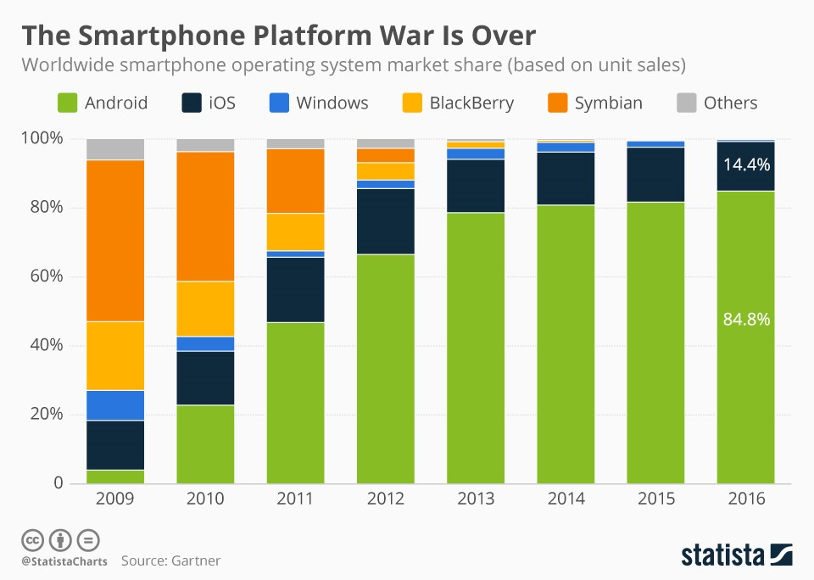

5

**85.7%**

**85.3%**

2017**%**

2018**%**

**14.3%**

**14.7%**

**53.39%**

**62.6%**

**76%**

**11.1%**



**11.1%**

Porcentaje útil alrededor de 64.4% de los dispositivos moviles alrededor de 3 de cada 5 en general , 3 de cada 4 para iOS y 6 de cada 10 en android

**76%**

**62.6%**

**53.3%**

**85.3%**

**85.3%**

1.3 Distribucion y porcentaje de equipos respecto al sistema operativo que tienen

Porcentajes en México (ejemplo)

De acuerdo con la distribucion de México y con información de lamudi y linio se cuenta con la siguiente incrustación de dispositivos en México. En México el porcentaje de Android vs iOS ronda entre el 86% para Android y el 14% para iOS en promedio 2018. Si verificamos las anteriores distribuciones con la penetración del numero de dispositivos introducidos al mercado tan solo este año tenemos lo siguiente.

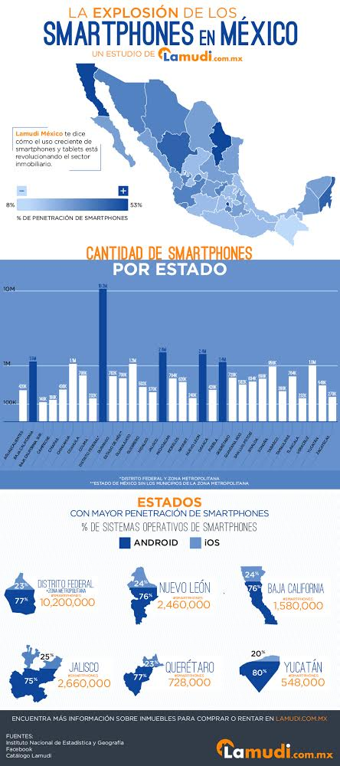

**Incrustación anual**



Introducción anual por estado 2017

|  |  |  |
| --- | --- | --- |
| Porcentaje incrustación útil por estado Android IOS México | | |
| Cd./Estados | **Android** | **iOS** |
| CDMX | 4´916,604 | 1´782,960 |
| Jalisco | 1´248,870 | 505,400 |
| Querétaro | 350,910 | 127,254 |
| Nuevo León | 1´170,369 | 448,704 |
| Baja California | 751,700 | 288,192 |
| Yucatán | 274,438 | 83,296 |

Dispositivos iOS

|  |  |  |  |
| --- | --- | --- | --- |
| **Nombre dispositivo** | **Versiones de SDK** | **Modelos** | **ARKit** |
| iPad Air 2 | 7.0.43+ | 7.0.43+ |  |
| iPad Mini | 7.0.43+ |  |  |
| iPad Mini 2 | 7.0.43+ | 7.0.43+ |  |
| iPad Mini 3 | 7.0.43+ | 7.0.43+ |  |
| iPad Mini 4 | 7.0.43+ | 7.0.43+ |  |
| iPhone 5 | 7.0.43+ |  |  |
| iPhone 5c | 7.0.43+ |  |  |
| iPhone 5s | 7.0.43+ |  |  |
| iPhone SE | 7.0.43+ | 7.0.43+ | 7.0.43+ |
| iPhone 6 | 7.0.43+ | 7.0.43+ |  |
| iPhone 6 Plus | 7.0.43+ | 7.0.43+ |  |
| iPhone 6S | 7.0.36+ | 7.0.36+ | 7.0.36+ |
| iPhone 6S Plus | 7.0.36+ | 7.0.36+ | 7.0.36+ |
| iPhone 7 | 7.0.36+ | 7.0.36+ | 7.0.36+ |

Dispositivos iOS

|  |  |  |  |
| --- | --- | --- | --- |
| **Nombre dispositivo** | **Versiones de SDK** | **Modelos** | **ARKit** |
| iPhone 7 Plus | 7.0.36+ | 7.0.36+ | 7.0.36+ |
| iPhone 8 | 7.0.36+ | 7.0.36+ | 7.0.36+ |
| iPhone 8 Plus | 7.0.36+ | 7.0.36+ | 7.0.36+ |
| iPhone X | 7.0.36+ | 7.0.36+ | 7.0.36+ |
| iPad Pro 12.9 | 7.0.36+ | 7.0.36+ | 7.0.36+ |
| iPad Pro 12.9 (2nd Gen) | 7.0.36+ | 7.0.36+ | 7.0.36+ |
| iPad Pro 10.5 | 7.0.36+ | 7.0.36+ | 7.0.36+ |
| iPad Pro 9.7 | 7.0.36+ | 7.0.36+ | 7.0.36+ |
| iPad (3rd Gen) | 7.0.43+ |  |  |
| iPad (4th Gen) | 7.0.43+ |  |  |
| iPad Air | 7.0.43+ | 7.0.43+ |  |
| iPod Touch (5th Gen) | 7.0.43+ |  |  |

|  |  |  |  |
| --- | --- | --- | --- |
| **Nombre dispositivo** | **Versiones de SDK** | **Modelos** | **ARKit** |
| iPod Touch (6th Gen) | 7.1.27+ |  |  |
| iPad (6th Gen) | 7.1.31+ | 7.1.31+ |  |

Dispositivos iOS

Android

|  |  |  |  |
| --- | --- | --- | --- |
| **Nombre** | **Versiones de SDK** | **Modelos** | **ARCore** |
| Samsung Galaxy S6(SM-G920F, SM-G920S, SM-G920I, SM-G920K, SM-G920L, SM-G9200, SM-G920P, SM-G920V, SM-G9209, SM-G920W8, SM-G9208, SAMSUNG-SM-G920A, SM-G920T, SM-G920R4, SM-G920R7, SM-G920X) | 7.0.43+ | 7.0.43+ |  |
| Samsung Galaxy S6 Edge (SM-G925I, SM-G925S, SM-G9250, SM-G925K, SM-G925F, SM-G925L, SM-G925V, SM-G925W8, SM-G925T, SM-G925P, SAMSUNG-SM-G925A, SM-G925X) | 7.0.43+ | 7.0.43+ |  |
| Samsung Galaxy S6 Edge+ (SM-G928V, SM-G928S, SM-G928F, SM-G928C, SM-G928G, SM-G928K, SM-G9287, SM-G928L, SM-G9287C, SM-G928T, SM-G9280, SM-G928I, SAMSUNG-SM-G928A, SM-G928P, SM-G928W8, SM-G928A, SM-G928R4, SM-G928X) | 7.0.43+ | 7.0.43+ |  |
| Samsung Galaxy S7 (SM-G930F, SM-G930K, SM-G930L, SM-G930S, SM-G930W8, SAMSUNG-SM-G930A, SM-G930P, SM-G930V, SM-G9300, SM-G930T, SM-G930R4, SM-G9308, SM-G930U, SM-G930T1, SAMSUNG-SM-G930AZ, SM-G930VL, SM-G930R7, SM-G930R6) | 7.0.43+ | 7.0.43+ |  |

Android

|  |  |  |  |
| --- | --- | --- | --- |
| **Nombre** | **Versiones de SDK** | **Modelos** | **ARCore** |
| Samsung Galaxy S7 Edge (SM-G935F, SM-G935S, SM-G935K, SM-G935X, SM-G935L, SM-G935W8, SM-G935U, SM-G935V, SM-G935T, SM-G935P, SM-G9350, SAMSUNG-SM-G935A, SM-G935R4, SC-02H, SCV33) | 7.0.43+ | 7.0.43+ |  |
| Samsung Galaxy S8 (SM-G950F, SM-G950N, SM-G950X, SM-G950XN, SM-G950U, SM-G9500, SM-G950U1, SM-G950W, SM-G9508, SM-G950K, SM-G950XC, SC-02J, SCV36) | 7.0.43+ | 7.0.43+ |  |
| Samsung Galaxy S8 Plus (SM-G955F, SM-G955N, SM-G955X, SM-G955XN, SM-G955U, SM-G9550, SM-G955U1, SM-G955W, SM-G955XC, SC-03J, SCV35) | 7.0.43+ |  |  |
| Samsung Galaxy Note 5 – Exynos (SM-N920V, SM-N920S, SM-N9208, SM-N920K, SM-N920L, SM-N920C, SM-N920I, SM-N9200, SM-N920T, SM-N920P, SM-N920G, SAMSUNG-SM-N920A, SM-N920W8) | 7.0.43+ | 7.0.43+ |  |
| Samsung Galaxy Note 8 (SM-N950F, SM-N950XN, SM-N950N, SM-N950U, SM-N9500, SM-N950W, SM-N9508, SC-01K, SCV37) | 7.0.43+ | 7.0.43+ | 7.2.20+ |

Android

|  |  |  |  |
| --- | --- | --- | --- |
| **Nombre** | **Versiones de SDK** | **Modelos** | **ARCore** |
| Samsung Galaxy A5 (SM-A520F, SM-A520S, SM-A520L, SM-A520K, SM-A520W) | 7.0.43+ | 7.0.43+ | 7.2.20+ |
| Galaxy Tab S3 9.7 (SM-T820, SM-T825, SM-T825Y, SM-T825N0, SM-T827R4, SM-T827V, SM-T825C, SM-T820X, SM-T827, SM-T825X) | 7.1.27+ | 7.1.27+ |  |
| Samsung Galaxy A8+ (SM-A730F, SM-A730X) | 7.0.43+ | 7.0.43+ | 7.2.20+ |
| Samsung Galaxy S9 (SM-G960F, SM-G960N, SM-G960X, SM-G960XN, SM-G960U, SM-G9600, SM-G9608, SM-G960U1, SM-G960W) | 7.0.43+ | 7.0.43+ |  |
| Samsung Galaxy S9+ (SM-G965F, SM-G965N, SM-G965X, SM-G965XN, SM-G965U, SM-G9650, SM-G965XU, SM-G965S, SM-G965U1, SM-G965W) | 7.0.43+ | 7.0.43+ |  |
| ASUS ZenFone AR (ASUS_A002, ASUS_A002A) | 7.1.34+ | 7.1.34+ | 7.2.20+ |
| Xiaomi Redmi 3S | 7.0.43+ |  |  |
| Google Pixel | 7.0.43+ | 7.0.43+ | 7.2.20+ |

Android

|  |  |  |  |
| --- | --- | --- | --- |
| **Nombre** | **Versiones de SDK** | **Modelos** | **ARCore** |
| Google Pixel XL | 7.0.43+ | 7.0.43+ | 7.2.20+ |
| Google Pixel 2 | 7.0.43+ | 7.0.43+ | 7.2.20+ |
| Google Pixel 2 XL | 7.0.43+ | 7.0.43+ | 7.2.20+ |
| Google Nexus 6P | 7.0.43+ | 7.0.43+ |  |
| OPPO R11, R11 |  | 7.0.43+ |  |
| OPPO R11, R11t | 7.0.43+ | 7.0.43+ |  |
| Motorola Moto G4 | 7.0.43+ |  |  |
| Xiaomi Redmi Note 3 (Snapdragon) | 7.1.27+ | 7.1.27+ |  |
| Huawei Mate 10 (ALP-AL00, ALP-L29, ALP-TL00, ALP-L09) | 7.0.43+ | 7.0.43+ |  |
| Huawei P10 (VTR-AL00, VTR-L09, VTR-L29, VTR-TL00) | 7.1.34+ | 7.1.34+ |  |
| Huawei P10 Lite (WAS-L03T, WAS-LX1, WAS-LX1A, WAS-LX2, WAS-LX2J, WAS-LX3) | 7.1.34+ | 7.1.34+ |  |
| Huawei P20 (EML-AL00, EML-L09, EML-L29, EML-TL00) | 7.0.43+ | 7.0.43+ | 7.2.20+ |

Android

|  |  |  |  |
| --- | --- | --- | --- |
| **Nombre** | **Versiones de SDK** | **Modelos** | **ARCore** |
| Huawei P20 Pro (CLT-AL00, CLT-AL01, CLT-L04, CLT-L09, CLT-L29, CLT-TL00, CLT-TL01) | 7.0.43+ | 7.0.43+ | 7.2.20+ |
| LG V30+ (LGM-V300K, LGM-V300L, L-01K, LGM-V300S, LG-H933, LG-US998, LG-AS998, LG-H930, LG-H931, VS996, LG-H932, LG-LS998, LGV35) | 7.0.43+ | 7.0.43+ | 7.2.20+ |
| LG G6 (LG-AS993, LG-H870, LG-H870AR, LG-H870DS, LG-H870I, LG-H870S, LG-H871, LG-H872, LG-H872PR, LG-H873, LG-LS993, LGM-G600K, LGM-G600L, LGM-G600S, LGUS997, VS988) | 7.0.43+ | 7.0.43+ | 7.2.20+ |
| Sony Xperia Z5 (501SO, E6603, E6653, SO-01H, SOV32, E6633, E6683) | 7.0.43+ | 7.0.43+ |  |
| Sony Xperia XZ (601SO, F8331, F8332, SO-01J, SOV34) | 7.0.43+ | 7.0.43+ |  |
| ONEPLUS 5 (A5000) | 7.1.34+ | 7.1.34+ | 7.2.20+ |
| Samsung Galaxy J5 Pro (SM-J530Y, SM-J530YM, SM-J530F, SM-J530FM, SM-J530G, SM-J530GM, SM-J530K, SM-J530L, SM-J530S) |  | 7.0.36 |  |
| Samsung Galaxy J7 Pro (SM-J730G, SM-J730K, SM-J730F, SM-J730FM, SM-J730GM) |  | 7.0.3 |  |